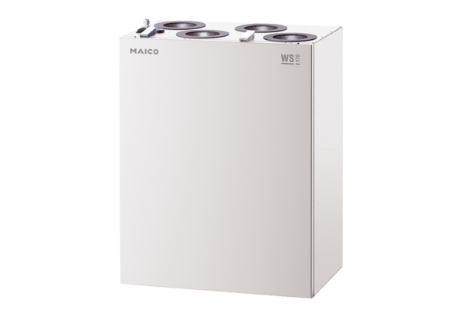Centrální ventilační přístroj WS 170 LETObsah dodávky: 1 kusSortiment: K
Typové číslo: 0095.0279Výrobce: MAICO

